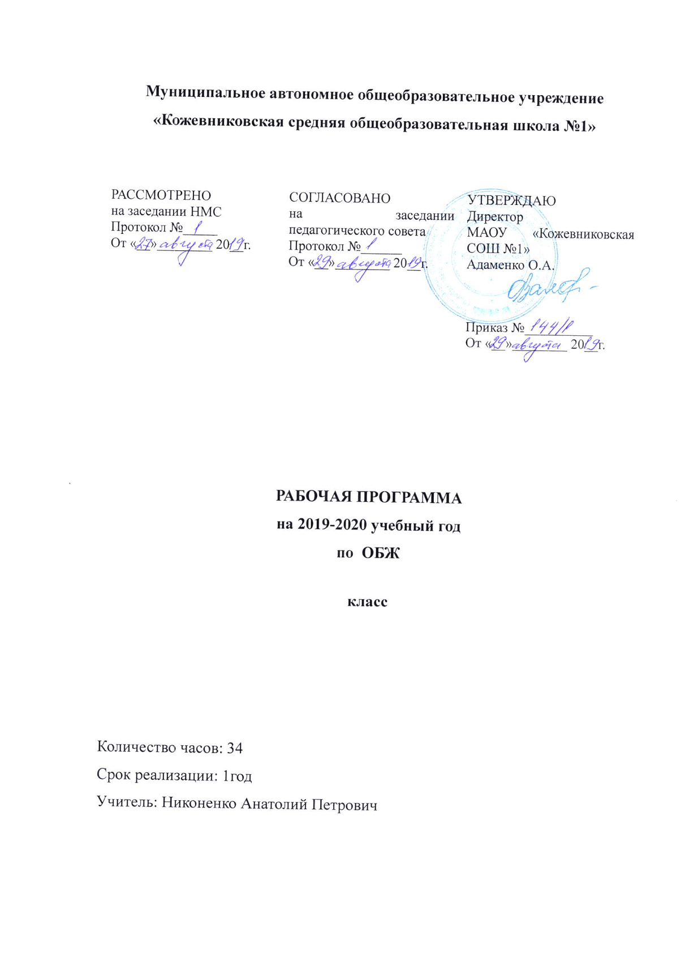

Пояснительная записка

Рабочая программа по Основам Безопасности Жизнедеятельности для 10-го класса составлена в соответствии с правовыми и нормативными документами:
- Федеральный Закон «Об образовании в Российской Федерации» (от 29.12. 2012 г. № 273-ФЗ);
- Федеральный Государственный образовательный стандарт основного общего образования, утвержденный приказом Министерства образования и науки РФ от 17.12.2010г. №1897 (ред. от 31.12.2015);
- Закон Томской области от 12.08.2013 № 149-ОЗ "Об образовании в Томской области"
- Приказ Минобрнауки России от 5 июля 2017 г. № 629 «О внесении изменений в федеральный перечень учебников, рекомендуемых к использованию при реализации имеющих государственную аккредитацию образовательных программ начального общего, основного общего, среднего общего образования, утвержденный приказом Министерства образования и науки Российской Федерации от 31 марта 2014 г. № 253»
- Приказ Минобразования России от 09.03.2004 г. № 1312 «Об утверждении федерального базисного учебного плана и примерных учебных планов для образовательных учреждений Российской Федерации, реализующих программы общего образования» (с изменениями на 1 февраля 2012 года);
- Приказ Министерства образования и науки Российской Федерации от 31 декабря 2015 г. № 1577 «О внесении изменений в федеральный государственный образовательный стандарт основного общего образования, утвержденный приказом Министерства образования и науки Российской Федерации от 17 декабря 2010 г. № 1897»;
- Приказ Министерства образования и науки Российской Федерации от 31 декабря 2015 г. № 1578 «О внесении изменений в федеральный государственный образовательный стандарт среднего общего образования, утвержденный приказом Министерства образования и науки Российской Федерации от 17 мая 2012 г. № 413»;
- Образовательная программа МАОУ «Кожевниковская СОШ №1»;
- Учебный план МАОУ «Кожевниковская СОШ №1»;
- Примерная программа по предмету Основы Безопасности Жизнедеятельности.

УМК (автор)- учебник М. П. Фролова, М.В.Юрьевой, В. П. Шолох под редакцией Ю.Л.Воробъева.
Перечень задействованных учебников:
Учебник «Основы безопасности жизнедеятельности» для класса общеобразовательных учреждений (авторы - М. П. Фролов, В.П.Шолох, М.В.Юрьева, Б.И.Мишин под ред. Ю. Л. Воробьёва.- Москва :АСТ : Астрель, 2016.

Федеральный базисный план отводит 34 часа для образовательного изучения Основ безопасности жизнедеятельности в 10 классе из расчёта 1 час в неделю.
В соответствии с этим реализуется программа в объеме 34 часа
- Цели: освоение знаний о безопасном поведении человека в опасных и чрезвычайных ситуациях природного, техногенного и социального характера; о здоровье и здоровом образе жизни; о государственной системе защиты населения от опасных и чрезвычайных ситуаций; об обязанностях граждан по защите государства;
- воспитание чувства ответственности за личную безопасность, ценностного отношения к своему здоровью и жизни;
- развитие качеств личности, необходимых для ведения здорового образа жизни, обеспечение безопасного поведения в опасных и чрезвычайных ситуациях;
- овладение умениями предвидеть потенциальные опасности и правильно действовать в случае их наступления; использовать средства индивидуальной защиты; оказывать первую медицинскую помощь пострадавшим
Задачи:
  - воспитание ответственности за личную безопасность, безопасность общества и государства, ценностного отношения к здоровью и человеческой жизни, чувства уважения к героическому наследию России, её государственной символике, патриотизма и стремления выполнить долг по защите Родины;
  - развитие черт личности, необходимых для безопасного поведения в чрезвычайных ситуациях и при прохождении военной службы, бдительности в отношении актов терроризма;
  - формирование умений: оценки ситуаций, опасных для жизни и здоровья; безопасного поведения в опасных и чрезвычайных ситуациях; использования средств индивидуальной и коллективной защиты; оказания первой медицинской помощи при неотложных ситуациях
Планируемые результаты освоения учебного курса или предмета и система их оценки:
Ожидаемый результат обучения в общем виде может быть сформулирован как способность выпускников правильно действовать в опасных и чрезвычайных ситуациях социального, природного и техногенного характера.

По завершении школьного образования у учащихся должны быть сформированы : - основы культуры личной и коллективной безопасности
- нравственно-этического мировоззрения, предусматривающего заботу о личной безопасности
- безопасности окружающих людей
- создание благоприятных для жизни и деятельности условий среды обитания.
К этому периоду ученик должен научиться:
- рассматривать в качестве приоритета вопросы обеспечения безопасности жизнедеятельности. Формирование современной культуры безопасности жизнедеятельности на основе понимания необходимости защиты личности, общества и государства посредством осознания значимости безопасного поведения в условиях чрезвычайных ситуаций природного, техногенного и социального характера;
- формирование убеждения в необходимости безопасного и здорового образа жизни;
- понимание личной и общественной значимости современной культуры безопасности жизнедеятельности;
- понимание роли государства и действующего законодательства в обеспечении национальной безопасности и защиты населения от опасных и чрезвычайных ситуаций природного, техногенного и социального характера, в том числе от экстремизма и терроризма;
- понимание необходимости подготовки граждан к военной службе;
- формирование установки на здоровый образ жизни, исключающий употребление алкоголя, наркотиков, курение и нанесение иного вреда здоровью;
- формирование анти экстремистской и антитеррористической личностной позиции;
- понимание необходимости сохранения природы и окружающей среды для полноценной жизни человека;
- знание основных опасных и чрезвычайных ситуаций природного, техногенного и социального характера, включая экстремизм и терроризм и их последствия для личности, общества и государства;
- знание и умение применять правила безопасного поведения в условиях опасных и чрезвычайных ситуаций;

Система оценки достижения планируемых результатов освоения основной образовательной программы основного общего и среднего общего образования предполагает комплексный подход к оценке результатов образования, позволяющий вести оценку достижения обучающимися всех трёх групп результатов образования: личностных, метапредметных и предметных.
Система оценки предусматривает уровневый подход к содержанию оценки и инструментарию для оценки достижения планируемых результатов, а также к представлению и интерпретации результатов измерений.
Одним из проявлений уровневого подхода является оценка индивидуальных образовательных достижений на основе «метода сложения», при котором фиксируется достижение уровня, необходимого для успешного продолжения образования и реально достигаемого большинством обучающихся, и его превышение, что позволяет выстраивать индивидуальные траектории движения с учётом зоны ближайшего развития, формировать положительную учебную и социальную мотивацию.

Оценка предметных результатов
Оценка предметных результатов представляет собой оценку достижения обучающимся планируемых результатов по учебному предмету:
- способность к решению учебно-познавательных и учебно-практических задач, основанных на изучаемом учебном материале, с использованием способов действий, релевантных содержанию учебных предметов.
- предполагает выделение базового уровня достижений как точки отсчёта при построении всей системы оценки и организации индивидуальной работы с обучающимися.
Базовый уровень достижений — уровень, который демонстрирует освоение учебных действий с опорной системой знаний в рамках диапазона (круга) выделенных задач. Овладение базовым уровнем является достаточным для продолжения обучения на следующей ступени образования, но не по профильному направлению. Достижению базового уровня соответствует отметка «удовлетворительно» (или отметка «3», отметка «зачтено»).
Превышение базового уровня свидетельствует об усвоении опорной системы знаний на уровне осознанного произвольного овладения учебными действиями, а также о кругозоре, широте (или избирательности) интересов. Целесообразно выделить следующие два уровня, превышающие базовый:
- повышенный уровень достижения планируемых результатов, оценка «хорошо» (отметка «4»);
- высокий уровень достижения планируемых результатов, оценка «отлично» (отметка «5»).
Повышенный и высокий уровни достижения отличаются по полноте освоения планируемых результатов, уровню овладения учебными действиями и сформированностью интересов к данной предметной области.
Для описания подготовки обучающихся, уровень достижений которых ниже базового, целесообразно выделить также два уровня:
пониженный уровень достижений, оценка «неудовлетворительно» (отметка «2»);
низкий уровень достижений, оценка «плохо» (отметка «1»).
Недостижение базового уровня (пониженный и низкий уровни достижений) фиксируется в зависимости от объёма и уровня освоенного и неосвоенного содержания предмета.

Особенности оценивания планируемых результатов
Основным объектом системы оценки результатов выступают требования Стандарта, которые конкретизируются в планируемых результатах освоения обучающимися рабочей программы курса ОБЖ в 10 классе.
Превышение базового уровня свидетельствует об усвоении опорной системы знаний по курсу ОБЖ в 10-ом классе на уровне осознанного произвольного овладения учебными действиями, а также о кругозоре, широте (или избирательности) интересов. Повышенный и высокий уровни достижения отличаются по полноте освоения планируемых результатов, уровню овладения учебными действиями и сформированностью интересов к освоению курса основ безопасности жизнедеятельности.
Не достижение базового уровня (пониженный и низкий уровни достижений) фиксируется в зависимости от объема и уровня освоенного и неосвоенного содержания предмета ОБЖ согласно рабочей программе. Пониженный уровень достижений свидетельствует об отсутствии систематической базовой подготовки по курсу ОБЖ, о том, что учеником не освоено даже и половины планируемых результатов, которые осваивает большинство обучающихся; о том, что имеются значительные пробелы в знаниях по основам безопасности жизнедеятельности, дальнейшее обучение затруднено. При этом обучающийся может выполнять отдельные задания повышенного уровня. Данная группа обучающихся требует специальной диагностики затруднений в обучении, пробелов в системе знаний по курсу ОБЖ и оказании целенаправленной помощи в достижении базового уровня.
Низкий уровень освоения планируемых результатов свидетельствует о наличии только отдельных отрывочных фрагментарных знаний по основам безопасности жизнедеятельности, дальнейшее обучение практически невозможно. Учащиеся, которые демонстрируют низкий уровень достижений, требуют специальной помощи не только по предмету ОБЖ, но и по формированию мотивации к обучению, развитию интереса к изучаемой предметной области, пониманию значимости предмета для жизни и здоровья человека. Только наличие положительной мотивации может стать основой ликвидации пробелов в обучении для данной группы обучающихся.

Оценка метапредметных результатов
- способность и готовность к освоению систематических знаний, их самостоятельному пополнению, переносу и интеграции;
- способность к сотрудничеству и коммуникации;
- способность к решению личностно и социально значимых проблем и воплощению найденных решений в практику;
- способность и готовность к использованию ИКТ в целях обучения и развития;
- способность к самоорганизации, саморегуляции и рефлексии.
Защита итогового проекта.
ПЕРЕЧЕНЬ РАЗДЕЛОВ (ТЕМ) ПРОГРАММЫ
СТРУКТУРА КУРСА
Раздел 1 | Безопасность и защита человека в опасных и чрезвычайных ситуациях | 13 часов | 1-13 учебные недели
Раздел 2 | Основы медицинских знаний и здорового образа жизни | 10 часов | 14-23 учебные недели
Раздел3 | Основы военной службы | 11 часов | 24-34 учебные недели
II.СОДЕРЖАНИЕ УЧЕБНОГО ПРЕДМЕТА
Раздел 1.Безопасность и защита человека в опасных и чрезвычайных ситуациях (13часов)
Глава 1. Опасные и чрезвычайные ситуации, возникающие в повседневной жизни и правила безопасного поведения
(6 часов)
Правила поведения в условиях вынужденной автономии в природе.
Правила поведения в ситуациях криминального характера.
Правила поведения в условиях ЧС природного, техногенного
Характера.Законы и другие нормативно-правовые акты РФ по обеспечению безопасности.Единая государственная система предупреждения и ликвидации чрезвычайных ситуаций(РСЧС). Структура и задачи.Уголовная ответственность несовершеннолетних. Глава 2. Гражданская оборона – составная часть обороноспособности страны (7 часов)Гражданская оборона: основные понятия, определения и задачи.Современные средства поражения, их поражающие факторы, мероприятия по защите населения. Оповещение населения об опасностях ,возникающих в ЧС военного и мирного времени.
Организация инженерной зашиты населения от поражающих факторов ЧС мирного и военного времени.Средства индивидуальной защиты.Мероприятия по защите населения при угрозе ЧС и применения современных средств защиты.
Организация гражданской обороны в общеобразовательных учреждениях.
Раздел 2. Основы медицинских знаний и здорового образа жизни (10 часов)
Глава 3. Основы медицинских знаний и профилактика инфекционных заболеваний (3 часа)
Сохранение и укрепление здоровья-важная забота каждого человека и всего общества.
Основные инфекционные заболевания, их классификация и профилактика.
Основные инфекционные заболевания, их классификация и профилактика.
Глава 4. Основы здорового образа жизни (7 часов)
Здоровый образ жизни. Факторы, влияющие на здоровье.Основные составляющие здорового образа жизни .Культура питания.Биологические ритмы и их влияние на работоспособность человека. Режим труда и отдыха, хороший сон-составляющие здорового образа жизни.Значение двигательной активности и закаливания организма для здоровья человека.
Вредные привычки ,их влияние на здоровье. Профилактика вредных привычек.
Вредные привычки ,их влияние на здоровье. Наркомания. Профилактика вредных привычек.
Основы медицинских знаний и профилактика инфекционных заболеваний. Основы здорового образа жизни
Раздел 3. Основы военной службы (11 часов) Глава 5. Вооружённые силы Российской федерации-защитники нашего Отечества (4часа)
Родина и её национальная безопасность.
История создания и развития ВС России.Состав Вооружённых сил Российской Федерации .Структура вооружённых сил и управление ими. Рода войск вооружённых сил России.Другие войска, их состав и предназначение.
Глава 6. Боевые традиции Вооружённых сил России (3 часа)
Патриотизм и верность воинскому долгу-защитника Отечества.Память поколений-дни воинской славы России .Дружба и войсковое товарищество-основа боевой готовности войск.
Глава 7. Символы воинской чести (4 часа)
Боевое знамя воинской части - символ воинской чести, доблести и славы.Ордена -почётные награды за воинские отличия и заслуги в бою и военной службе.
Ритуалы вооружённых сил Российской федерации.
Основы военной службы. Вооружённые силы ВС РФ. Символы воинской чести
III. Календарно-тематическое планирование по ОБЖ в 10 классе.
№ | Наименование тем и разделов | К-во  часов | Тип урока | Дата проведения (планируемая) | Фактически
Раздел 1.Безопасность и защита человека в опасных и чрезвычайных ситуациях (13 часов)
Глава 1. Опасные и чрезвычайные ситуации, возникающие в повседневной жизни и правила безопасного поведения
(6 часов)
1 | Правила поведения в условиях вынужденной автономии в природе. | 1 | комбинированный | 1-ая учебная неделя
2 | Правила поведения в ситуациях криминального характера. | 1 | комбинированный | 2-ая учебная неделя
3 | Правила поведения в условиях ЧС природного, техногенного  характера | 1 | комбинированный | 3-я учебная неделя
4 | Законы и другие нормативно-правовые акты РФ по обеспечению безопасности. | 1 | комбинированный | 4-ая учебная неделя
5 | Единая государственная система предупреждения и ликвидации чрезвычайных ситуаций  (РСЧС). Структура и задачи. | 1 | Урок беседа | 5-ая учебная неделя
6 | Уголовная ответственность несовершеннолетних. | 1 | Урок лекция | 6-ая учебная неделя
Глава 2. Гражданская оборона – составная часть обороноспособности страны (7 часов)
7 | Гражданская оборона: основные понятия, определения и задачи. | 1 | изуч. нового материала | 7-ая учебная неделя
8 | Современные средства поражения, их поражающие факторы, мероприятия по защите населения. | 1 | комбинированный | 8-ая учебная неделя
9 | Оповещение населения об опасностях, возникающих в ЧС военного и мирного времени. | 1 | комбинированный | 9-ая учебная неделя
10 | Организация инженерной зашиты населения от поражающих факторов ЧС мирного и военного времени. | 1 | комбинированный | 10-ая учебная неделя
11 | Средства индивидуальной защиты. | 1 | комбинированный | 11-ая учебная неделя
12 | Мероприятия по защите населения при угрозе ЧС и применения современных средств защиты. | 1 | комбинированный | 12-ая учебная неделя
13 | Организация гражданской обороны в общеобразовательных учреждениях. | 1 | комбинированный | 13-ая учебная неделя
Раздел 2. Основы медицинских знаний и здорового образа жизни (10 часов)
Глава 3. Основы медицинских знаний и профилактика инфекционных заболеваний (3 часа)
14 | Сохранение и укрепление здоровья-важная забота каждого человека и всего общества. | 1 | изучение нового материала | 14-ая учебная неделя
15 | Основные инфекционные заболевания, их классификация и профилактика. | 1 | комбинированный | 15-ая учебная неделя
16 | Основные инфекционные заболевания, их классификация и профилактика. | 1 | повторительно-обобщающий урок | 16-ая учебная неделя
Глава 4. Основы здорового образа жизни (7 часов)
17 | Здоровый образ жизни. Факторы, влияющие на здоровье. | 1 | изучение нового материала | 17-ая учебная неделя
18 | Основные составляющие здорового образа жизни .Культура питания. | 1 | комбинированный | 18-ая учебная неделя
19 | Биологические ритмы и их влияние на работоспособность человека. Режим труда и отдыха, хороший сон-составляющие здорового образа жизни. | 1 | комбинированный | 19-ая учебная неделя
20 | Значение двигательной активности и закаливания организма для здоровья человека. | 1 | комбинированный | 20-ая учебная неделя
21 | Вредные привычки ,их влияние на здоровье. Профилактика вредных привычек. | 1 | комбинированный | 21-ая учебная неделя
22 | Вредные привычки ,их влияние на здоровье. Наркомания. Профилактика вредных привычек. | 1 | комбинированный | 22-ая учебная неделя
23 | Основы медицинских знаний и профилактика инфекционных заболеваний. Основы здорового образа жизни | 1 | Урок обобщающего повторения | 23-я учебная неделя
Раздел 3. Основы военной службы (12 часов)
Глава 5. Вооружённые силы Российской федерации-защитники нашего Отечества (4 часа)
24 | Родина и её национальная безопасность. | 1 | изучение нового материала | 24-ая учебная неделя
25 | История создания и развития ВС России. | 1 | комбинированный | 25-ая учебная неделя
26 | Состав Вооружённых сил Российской Федерации .Структура вооружённых сил и управление ими. Рода войск вооружённых сил России. | 1 | комбинированный | 26-ая учебная неделя
27 | Другие войска, их состав и предназначение. | 1 | комбинированный | 27-ая учебная неделя
Глава 6. Боевые традиции Вооружённых сил России (3 часа)
28 | Патриотизм и верность воинскому долгу-защитника Отечества | 1 | изучение нового материала | 28-ая учебная неделя
29 | Память поколений-дни воинской славы России . | 1 | комбинированный | 29-ая учебная неделя
30 | Дружба и войсковое товарищество-основа боевой готовности войск. | 1 | комбинированный | 30-ая учебная неделя
Глава 7. Символы воинской чести (5 часов)
31 | Боевое знамя воинской части - символ воинской чести, доблести и славы. | 1 | изуч. нового материала | 31-ая учебная неделя
32 | Ордена -почётные награды за воинские отличия и заслуги в бою и военной службе. | 1 | комбинированный | 32-ая учебная неделя
33 | Ритуалы вооружённых сил Российской федерации. | 1 | комбинированный | 33-я учебная неделя
34 | Основы военной службы. Вооружённые силы РФ. Символы воинской чести. | 1 | повторительно-обобщающий урок | 34-ая учебная неделя

